Профилактика семейно-бытовых конфликтов, домашнего насилия и предупреждение преступлений, совершаемых на бытовой почве

Памятки
Профилактика семейно-бытовых конфликтов, домашнего насилия и предупреждение преступлений, совершаемых на бытовой почве



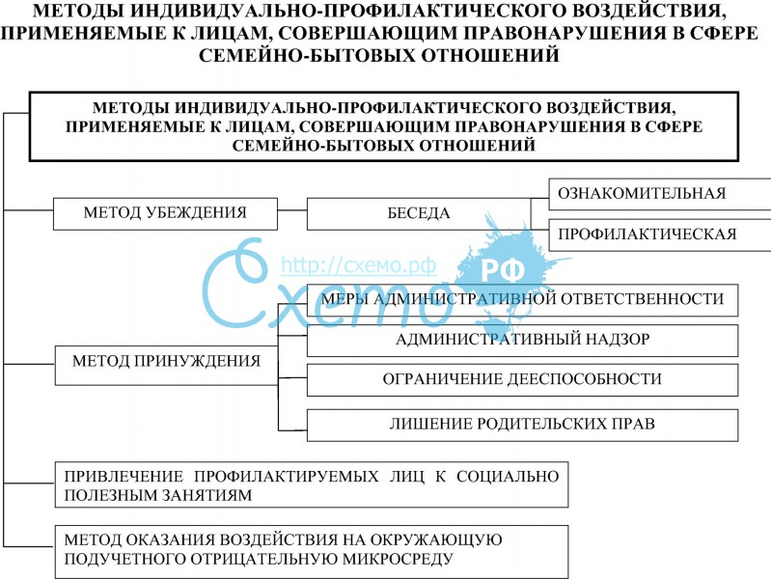

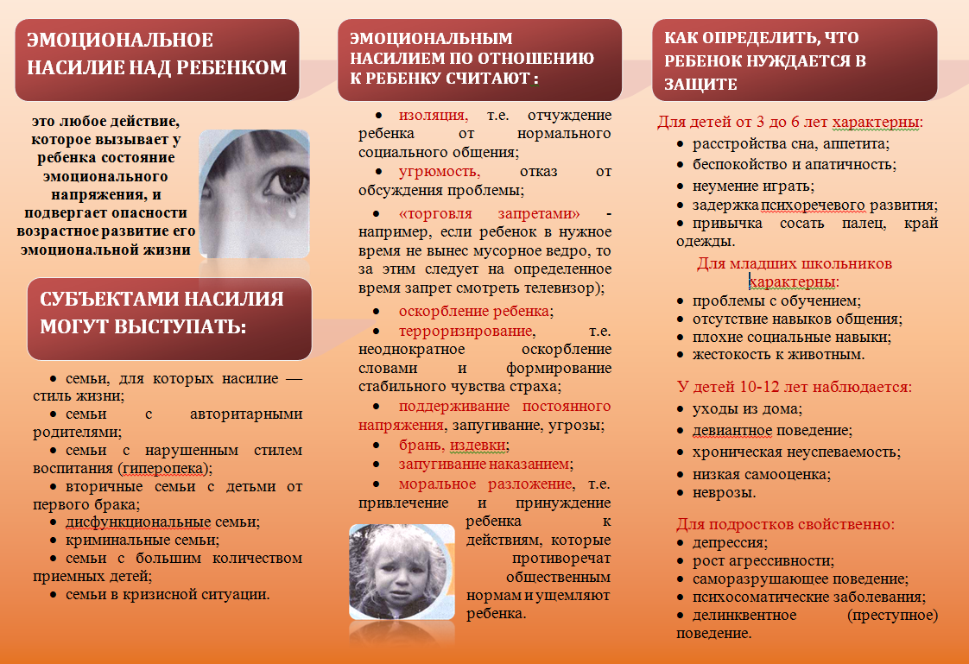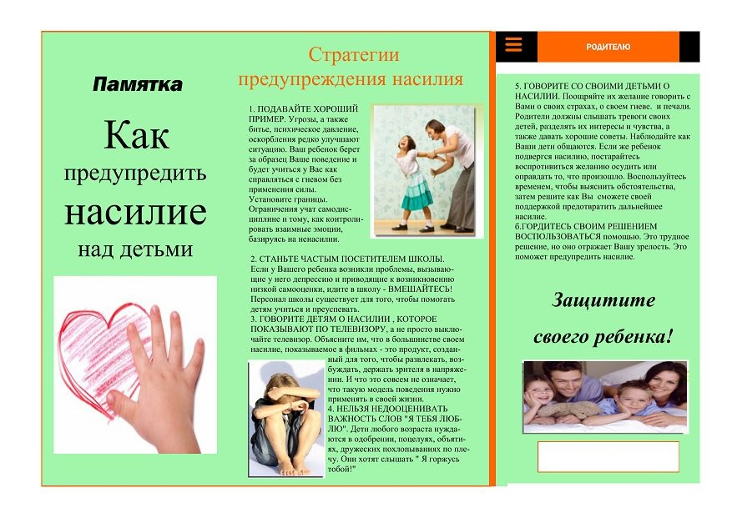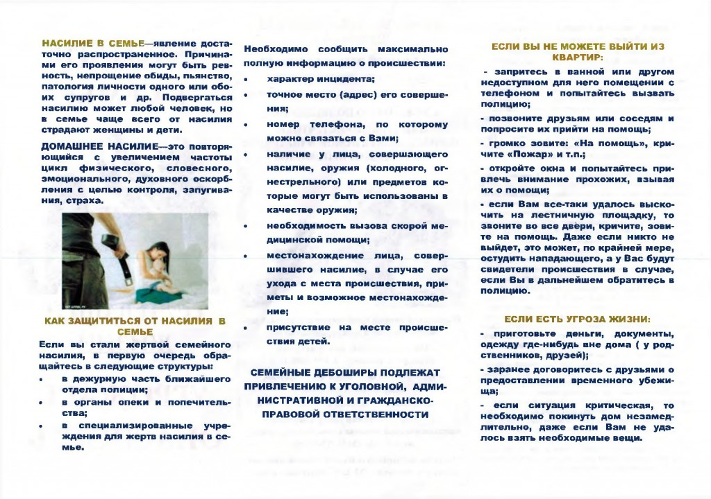

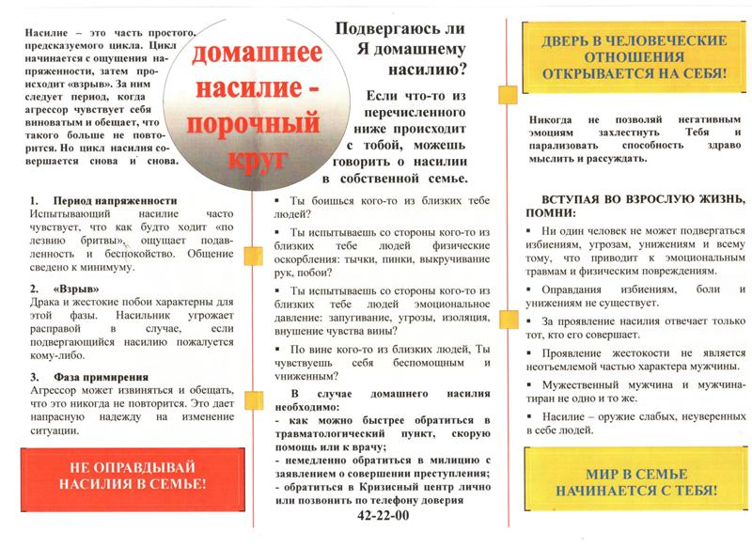

Насилие в семье: виды, причины, профилактика

Итак, что же такое домашнее насилие? Это — ставшие привычными в семье физические, словесные, моральные и экономические оскорбления и принуждения с целью запугивания и получения власти одних членов семьи над другими. Постоянные оскорбления и унижение достоинства, запрет на работу, учебу, на встречи с друзьями и даже родственниками, жесткое ограничение в финансах и требование детальной отчетности — нередко при запрете зарабатывать самостоятельно.
Увы, домашнее насилие существует во всех без исключения социальных группах, с ним сталкиваются вне зависимости от уровня доходов, образования и положения в обществе.
Каков же психологический портрет жертвы домашнего насилия? Это — низкая самооценка, повышенная тревожность и внушаемость, неуверенность в себе. У взрослых жертв наблюдается оправдание действий обидчика (“жертва всегда сама виновата”), гипертрофированное чувство вины, подавленное чувство гнева, уверенность в том, что никто не может реально помочь. Специфика психосоциальной помощи жертвам насилия заключается в том, что она направлена на позитивное изменение среды, в которой находится жертва насилия. Помощь направлена, прежде всего, на выявление случаев физического и эмоционального насилия.
Работа с родителями по поводу жестокого обращения с детьми. Родители обращаются за помощью, как правило, отнюдь не с проблемами своего поведения в отношении детей и не с желанием измениться, а с жалобами на ребенка. Ребенок, подвергающийся моральному или физическому насилию, может вести себя как агрессор, транслируя жестокость в отношении родителей, по отношению к другим людям или как жертва, “притягивая” жестокое обращение сверстников и учителей. Именно эти проявления и являются содержанием жалобы родителей.

Исходя из вышеизложенного важной частью работы по профилактике преступлений связанных с семейно-бытовым насилием, является работа общественных формирований при администрации сельского поселения, учреждений культуры, образования и здравоохранения.
При администрации сельского поселения необходимо разработать план мероприятий по профилактике преступлений связанных с семейно-бытовым насилием:

Посещение семей «группы риска» | В течение года
Ведение ежеквартального мониторинга по выявлению случаев жестокого обращения. | В течение года
Проведение внеплановых проверок условий жизни детей, находящихся в приемных семьях и семьях стоящих на профилактическом учете по факторам неблагополучия | В течение года
Консультативная помощь родителям в трудной жизненной ситуации | По мере необходимости
Выпуск и распространение буклетов по жестокому обращению с мерами ответственности для родителей или лиц их замещающих. | В течение года
Размещение информации по профилактике жестокого обращения на информационных стендах и на сайте сельского поселения. | В течение года
Оформление стендов по профилактике семейно-бытового насилия. | В течение года
«Психология детско–родительских отношений» беседа с родителями из семей стоящих на профилактическом учете. | По мере необходимости

«Бытовое дебоширство должно быть пресечено и наказано»

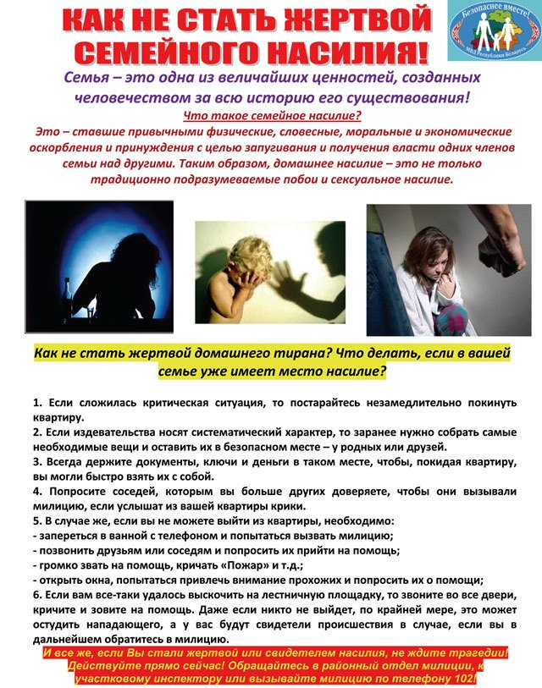

Насилие в семье как было, так и есть, наши женщины по одним известным им причинам боятся остаться без какого-никакого мужа и поэтому закрывают глаза на пьянство и грубое отношение с детьми.
Масштаб правонарушений, которые совершают сожители в отношении детей жительниц нашего района, с каждым годом увеличивается.
Меры профилактического характера против домашнего насилия в отношении тех, кто распускает руки, «воспитывая» жен и детей - это, как правило - беседы участкового о недопустимости противоправного поведения.
Если Вы столкнулись с пьянством либо дебоширством в Вашем доме, необходимо знать, что законодательством предусмотрены соответствующие меры административного и уголовного воздействия.
Статьей 13.8 «Кодекс Республики Башкортостан об административных правонарушениях» от 23.06.2011 № 413-з, устанавливается административная ответственность за бытовое дебоширство, то есть совершение рукоприкладства, ругательств, иных действий, посягающих на здоровье, честь и достоинство членов семьи, а также совместно проживающих лиц (семейно-бытовое дебоширство).
Кроме того, бытовой дебошир может быть привлечен к уголовной ответственности в случае нанесения побоев и причинения легкого вреда здоровью.
Так, умышленное причинение легкого вреда здоровью, вызвавшего кратковременное расстройство здоровья или незначительную стойкую утрату общей трудоспособности (ч. 1 ст. 115 УК РФ ) наказывается штрафом в размере до сорока тысяч рублей или в размере заработной платы или иного дохода осужденного за период до трех месяцев, либо обязательными работами на срок до четырехсот восьмидесяти часов, либо исправительными работами на срок до одного года, либо арестом на срок до четырех месяцев.
Частью 1 статьи 116 УК РФ за нанесение побоев или совершение иных насильственных действий, причинивших физическую боль, но не повлекших последствий, указанных в статье 115 УК РФ (побои) предусмотрена ответственность в виде штрафа в размере до сорока тысяч рублей или в размере заработной платы или иного дохода осужденного за период до трех месяцев, либо обязательных работ на срок до трехсот шестидесяти часов, либо исправительных работ на срок до шести месяцев, либо ареста на срок до трех месяцев.
Если Вы или член Вашей семьи стали жертвой указанных противоправных действий со стороны бытовых дебоширов Вы вправе в соответствии с ч. 2 ст. 20 УПК РФ обратиться в мировой суд с заявлением о возбуждении уголовного дела по ст. 115 УК РФ или ст. 116 УК РФ.
Вместе с тем, если Вы находитесь в зависимом или беспомощном состоянии, либо по иным причинам не можете защищать свои права и законные интересы уголовное дело по ст.ст. 115, 116 УК РФ может быть возбуждено органами предварительного расследования, дознания самостоятельно.
В данном случае, Вы вправе обратиться к Вашему участковому уполномоченному полиции или в отдел полиции с соответствующим заявлением о привлечении виновного лица к уголовной ответственности.
Своевременное привлечение бытовых дебоширов к ответственности поможет предотвратить совершение тяжких и особо тяжких преступлений на бытовой почве.

Бытовой конфликт - это

Бытовой конфликт - это столкновение интересов, острое противоречие между преступником и потерпевшим, связанными между собой либо личностно-бытовыми (супруги, родственники, соседи), либо общественно-бытовыми (пассажир - кондуктор, покупатель - продавец) отношениями, также один из основных признаков бытового преступления.
Семейно-бытовые правонарушения относятся к числу сложных социальных проблем. Несмотря на соседские, родственные отношения между людьми в семье и быту, как показывает практика, именно эта сфера отношений наиболее подвержена конфликтам самого различного рода: от мелких правонарушений бытового плана до преступлений, направленных против жизни и здоровья.
Как свидетельствуют материалы административных и уголовных дел, подавляющее большинство противоправных деяний в семье совершается в условиях очевидности, им предшествуют длительные конфликты, хорошо известные окружающим и проявляющиеся в действиях, которые создают правовую основу для вмешательства сотрудников органов внутренних дел.
В нормативных правовых актах субъектов Российской Федерации установлена обязанность должностных лиц направлять информацию органам системы профилактики об известных фактах правонарушений.
Конфликты, приводящие к правонарушениям в семейно-бытовой сфере, всегда связаны с самой личностью и ее поведением. Многое зависит от уровня зрелости, от того, готова личность или нет преодолевать противоречия законопослушным путем. Законопослушным путем разрешаются лишь 19% противоречий, а 81% их перерастают в конфликты, которые в пяти случаях из десяти приводят к правонарушениям, а затем и к преступлениям.
Семейно-бытовые правонарушения имеют ряд характерных признаков:
- конкретное место совершения правонарушения (квартира, дом, подъезд, дачный участок, гараж, придомовая территория);
- особые взаимоотношения между лицом, совершившим правонарушение, и потерпевшим (супружеские, родственные, соседские, дружеские);
- наличие конфликта между лицом, совершившим правонарушение, и потерпевшим (длительный, краткосрочный, одноразовый);
- обусловленный конфликтом насильственный характер большинства семейно-бытовых правонарушений;
- совершение таких деяний в абсолютном большинстве случаев в состоянии алкогольного или наркотического опьянения;
- ситуационный (заранее не подготавливаемый) характер таких правонарушений.
Лица, которые совершают правонарушения на семейно-бытовой почве, в основной своей массе старше 30 лет, не заняты никакой общественно полезной деятельностью, ранее судимые (прежде всего за насильственные преступления), злоупотребляющие спиртными напитками и наркотиками, допускающие насильственные правонарушения и конфликты на семейно-бытовой почве. В настоящее время органами внутренних дел Российской Федерации проводится индивидуально-профилактическая работа с 2,4 млн лиц, из них 152,9 тыс. допускающих правонарушения в семейно-бытовых отношениях, 100,7 тыс. хронических алкоголиков и 216,8 тыс. наркоманов.
В рамках общей профилактики правонарушений и преступлений, совершаемых на бытовой почве, сотрудники органов внутренних дел, прежде всего участковые уполномоченные полиции, инспектора по делам несовершеннолетних, должны осуществлять следующие мероприятия:
- проводить анализ уголовных дел и приговоров судов по таким преступлениям, протоколов об административных правонарушениях насильственного характера, сообщений в средствах массовой информации, заявлений, обращений граждан в органы внутренних дел в целях установления криминогенной обстановки на обслуживаемой территории;
- создавать "паспорта" наиболее криминогенных мест по таким категориям дел с указанием адресов жилых домов, общежитий, квартир, где проживают лица, совершающие вышеуказанные правонарушения, и данных на них;
- на основе проведенного анализа вносить представления руководству органов внутренних дел по совершенствованию профилактической работы с предложением конкретных мер о постановке на профилактический учет лиц, склонных к совершению семейно-бытовых правонарушений;
- проводить проверки сохранности гражданского огнестрельного оружия по месту жительства его владельцев;
- выступать в средствах массовой информации, на собраниях граждан по месту жительства по вопросам профилактики семейно-бытовых правонарушений, с разъяснением действующего законодательства (как уголовного, так и административного), предусматривающего ответственность за их совершение;
- проводить комплексные профилактические мероприятия по предупреждению семейно-бытового насилия ("Дебошир", "Конфликт", "Ссора");
- проводить иные предусмотренные законом мероприятия по предупреждению указанных правонарушений.
Другим направлением деятельности сотрудников полиции по предупреждению правонарушений и преступлений, совершаемых в семейно-бытовой сфере, является проведение виктимологической профилактики с лицами, которые могут быть потерпевшими от таких преступлений.
Потенциальными жертвами семейных дебоширов являются прежде всего супруги и сожительницы лиц, склонных к совершению насильственных преступлений, их соседи, гораздо реже коллеги или вообще незнакомые лица. Таким гражданам необходимо объяснять варианты их поведения в случае нового обострения конфликта, сообщать им прямые контактные телефоны участкового и дежурной части органа внутренних дел.
Профилактика правонарушений в семейно-бытовой сфере основывается не только на методах убеждения, но и на методах принуждения административно-правового характера.
В Кодексе РФ об административных правонарушениях (далее - КоАП РФ), кроме состава мелкого хулиганства (ст. 20.1), иного состава, устанавливающего административную ответственность за нарушение прав граждан в семейно-бытовой сфере, нет. Подобные правонарушения в семье, в отношении родственников, знакомых лиц и вызванные личными неприязненными отношениями квалифицироваться как хулиганство не могут. Привлечение к административной ответственности по ст. 20.1 КоАП РФ возможно только в тех случаях, когда действия виновного, нарушающие права граждан в семейно-бытовой сфере, были сопряжены с нарушением общественного порядка и выражали явное неуважение к обществу.

